クラウドプログラミング演習レポート

2019/01/25 理工学部情報科学科　17RS002　浅沼権信

# はじめに

　このレポートは、クラウドプログラミング演習で学んだ内容を元に作成した自由課題について述べたものである。

# プログラムの内容

・プログラムの概要

　　サイコロを振りでためをmobile backendに保存することができるプログラム

・使い方

　　初めに、ダイスロールと書いてあるボタンを押しサイコロを振る。次に、出た目を保存しておきたい場合、結果の登録の場所でサイコロ１とサイコロ２をふってでてきためを入力し保存する。

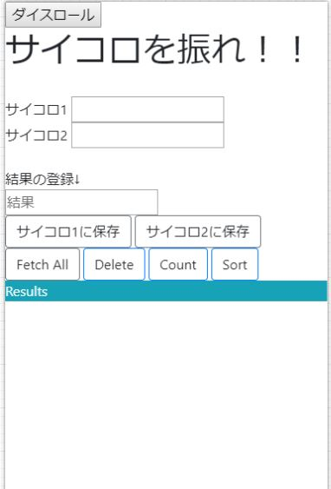

図１　saikoroアプリ

・元にしたプログラムと改善点

　　元にしたプログラムは、授業中に作成したbackend2アプリを元にサイコロの目の保存を行った。改善点としては、サイコロの目を出した瞬間にbackendに保存できるようにプログラムを組むことができれば手動で保存の動作を行わずにすむ。

# 感想

　今回のプログラムを作成して、数字をランダムに出すのに苦戦しました。Githubにコミット、プッシュの動作について学ぶことができよかった。反省点としては、もう少し計画的にプログラムの作成に取り組むべきだったと思いました。